влияние параметров сканирования на величину шероховатости в сканирующей зондовой микроскопии

Новиков В.А.¹⁾
Томский государственный университет, Томск

Сканирующая зондовая микроскопия (СЗМ) получила широкое применение для исследования свойств поверхности твердых тел. Одной из наиболее частых задач наравне с определением формы и размеров основных элементов поверхности, является определение статистических параметров, таких как шероховатость, средний перепад высот и т.д. Во многих работах показано, что величина шероховатости (Ra) поверхности твердого тела, полученная в СЗМ, зависит от ширины области сканирования. Однако практически нет работ, о том что на величину Ra значительное влияние оказывает также количество точек измерения. Это влияние в первую очередь связано с тем, что получаемый в СЗМ рельеф поверхности всегда является искаженным, так как измерения производятся с определенным шагом сканирования (dx). Это особенно актуально при достаточно больших полях сканирования. Например, при ширине области сканирования L=50 мкм и количестве точек измерения 256 на строку, расстояние между соседним точками сканирования dx≈195нм. В результате элементы поверхности, размер которых менее dx не разрешаются на профиле поверхности и следовательно не дают вклад в величину шероховатости.
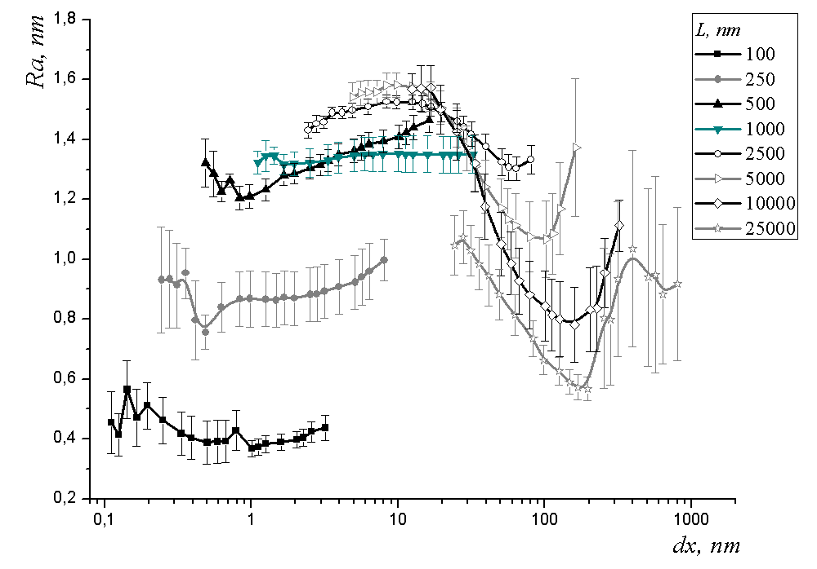
На рис.1 приведены зависимости Ra от ширины области сканирования и шага сканирования. Средний размер основных элементов поверхности составлял 150 нм. Из рис.1 видно, что при ширине области сканирования меньше 2,5 мкм Ra зависит только от L. Однако, при L≥ 2,5 мкм на величину шероховатости поверхности оказывает более значительное влияние шаг сканирования. При этом Ra в зависимости от dx изменяется по синусоидальному закону. Первый минимум на зависимости Ra(dx) соответствует среднему размеру основного элемента поверхности (островка роста, зерна, ямки травления и т.д.), что хорошо видно из рис.1. Наличие минимума на зависимости Ra(dx) обусловлено тем, что шаг сканирования практически совпадает с периодом структуры, в результате чего профиль поверхности сглаживается. Минимумы должны наблюдаться при $dx=nD$ ($n=1, 2, 3…$), где D – средний размер основного элемента поверхности.
Рис. 1 Зависимость Ra от L и dx
С учетом влияния dx на величину шероховатости поверхности твердого тела для зависимости Ra(L) можно записать соотношение скейлинга в следующем виде:
$Ra∝L^{α}-sin⁡\left(Ddx+φ\right)$, (1)
При $D<L<L_{c}$ на величину шероховатости влияет только взаимное расположение основных элементов поверхности. L_{c} – критическая ширина области сканирования, при превышении которой на величину Ra влияние оказывает только макрорельеф поверхности. Из рис.1 видно, что при dx<0.1D величина $sin⁡\left(Ddx+φ\right)$ стремиться к нулю и ей можно пренебречь, т.е. получаем значение шероховатости поверхности близкое к истинному для данной ширины области сканирования.

